## Traitement de l'eau : le filtre biosable 1 h 30

Description du cours



Dans ce cours, les participants vont voir comment utiliser et entretenir un filtre biosable. Ce cours explique aussi comment un Promoteur communautaire du WASH peut vérifier qu'une famille utilise son filtre de manière correcte, constante et continue.



Résultats d'apprentissage



À la fin de cette session, les participants pourront :

1. Faire une démonstration de l'utilisation correcte d'un filtre biosable
2. Montrer comment faire correctement l'entretien d'un filtre biosable
3. Décrire comment un Promoteur communautaire du WASH peut vérifier qu'un filtre biosable est utilisé de manière correcte, constante et continue.



Matériel



* Option 1 : vidéos éducatives de CAWST sur le filtre biosable
* Option 1 : ordinateur
* Option 1 : projecteur
* Option 2 : filtre biosable de démonstration
* Les 8 points clés de la performance d'un filtre (fin du plan du cours)
* Affiche "Entretien du filtre biosable" (ensemble d'affiches de CAWST)

Facultatif :

* Affiche du filtre biosable
  + Version 10 : <https://resources.cawst.org/poster/bbe16e69/large-poster-of-biosand-filter-version-10>
  + Version 9 : <https://resources.cawst.org/poster/a44b5bab/large-poster-of-biosand-filter-version-9>

Préparation



* Facultatif : écrivez les résultats d’apprentissage sur le tableau à feuilles mobiles
* Option 1 : préparez la vidéo et assurez-vous que le son fonctionne.
* Lisez la fiche technique sur le filtre biosable
* Imprimez le polycopié : "Exploitation et entretien du filtre biosable" pour les participants
* Imprimez ou projetez l'affiche "Entretien du filtre biosable"
* Imprimez les 8 points clés de la performance du filtre

Introduction 2 minutes



1. Demandez aux participants de discuter avec un partenaire sur ce qu'ils savent à propos du filtre biosable. S'ils ne savent pas ce que c'est, demandez-leur de discuter en imaginant ce que cela peut être.
2. Demandez au groupe complet : "Que pouvez-vous me dire au sujet du filtre biosable ? "

* *Un filtre biosable est un filtre à eau qui traite de l'eau sale et la rend propre à la consommation. Il peut être utilisé dans les maisons ou les bâtiments comme les écoles. Il peut être fait en béton ou en plastique. Il est rempli de couches de sable et de gravier soigneusement préparés. Les agents pathogènes et la turbidité sont éliminés par des processus physiques et biologiques dans le sable de filtration.*

1. Présentez la description du cours ou les résultats de cet apprentissage.

Option 1 : comment utiliser le filtre biosable - vidéos éducatives 15 minutes



1. Montrez la vidéo éducative sur le filtre biosable intitulée "Comment utiliser le filtre biosable".
2. Demandez aux participants de citer certaines choses dont il faut se souvenir lorsque l'on utilise un filtre biosable.

* *Si l'eau est très trouble, laissez les impuretés descendre avant de la verser dans le filtre. Il est important d'utiliser l'eau la plus claire possible.*
* *Assurez-vous de toujours la puiser dans la même source.*
* *Utilisez un récipient pour collecter l'eau et un autre récipient pour l'eau filtrée.*
* *Ne mettez jamais rien d'autre que de l'eau dans le réservoir.*
* *Versez toujours l'eau sur le diffuseur...*
* *Le réservoir au sommet peut contenir 12 litres d'eau sale. Cela correspond à environ 1 seau.*
* *Assurez-vous que le récipient pour l'eau filtrée est toujours propre.*
* *Le débit du filtre doit être d'environ 0,4 litre par minute (pour les filtres version 8 ou 9, le débit est de 0,6 litres ou moins par minute).*
* *L'eau met environ une heure à traverser le filtre.*
* *Après avoir versé un seau d'eau, il faut laisser le filtre biosable au repos pendant plusieurs heures avant d'y verser un nouveau seau.*
* *Vous pouvez verser un seau d'eau pendant chaque repas : petit déjeuner, déjeuner et dîner, puis un dernier avant d'aller au lit. Cela fait 4 seaux, un toutes les 6 heures environ.*
* *Assurez-vous de verser au moins un seau d'eau dans le filtre biosable chaque jour. Autrement, la couche biologique risque de mourir ! Si la couche biologique meurt, le filtre biosable ne fonctionnera plus.*
* *Une fois que vous avez fini de filtrer l'eau, il faut la désinfecter afin de garantir qu'elle est parfaitement potable. Il y a différents moyens de désinfecter votre eau, comme l'ajout de chlore, SODIS ou l'ébullition. Parlez à la personne qui a installé le filtre pour qu'elle aide la famille à déterminer la meilleure solution dans votre cas.*

1. Demandez aux participants s'ils ont des questions sur la manière d'utiliser le filtre.

Option 2 : comment utiliser le filtre biosable - démonstration 15 minutes



1. Apportez un filtre biosable de démonstration et installez-le devant le groupe, ou amenez les participants devant un filtre installé. *Facultatif : montrez la grande affiche de filtre biosable au groupe.*
2. Demandez aux participants si l'un d'entre eux peut décrire comment utiliser ce filtre.
3. Montrez et expliquez comment utiliser le filtre.

* *Si l'eau est très trouble, laissez les impuretés se décanter avant de la verser dans le filtre. Il est important d'utiliser l'eau la plus claire possible.*
* *Assurez-vous de toujours la collecter au même point d'eau.*
* *Utilisez un récipient pour collecter l'eau et un autre récipient pour l'eau filtrée.*
* *Ne mettez jamais rien d'autre que de l'eau dans le réservoir.*
* *Versez toujours l'eau sur le diffuseur.*
* *Le réservoir au sommet peut contenir 12 litres d'eau sale. Cela correspond à environ 1 seau.*
* *Replacez toujours le couvercle pour maintenir les mouches, la poussière, et autres objets indésirables à l'extérieur du filtre.*
* *Vous verrez l'eau commencer à couler par le tuyau. Assurez-vous que le récipient pour l'eau filtrée est toujours propre.*
* *Le débit du filtre doit être d'environ 0,4 litre par minute (pour les filtres version 8 ou 9, le débit est de 0,6 litres ou moins par minute).*
* *L'eau met environ une heure à traverser le filtre.*
* *Après avoir versé un seau d'eau, il faut laisser le filtre biosable au repos pendant plusieurs heures avant d'y verser un nouveau seau.*
* *Vous pouvez verser un seau d'eau pendant chaque repas : petit déjeuner, déjeuner et dîner, puis un dernier avant d'aller au lit. Cela fait 4 seaux, un toutes les 6 heures environ.*
* *Assurez-vous de verser au moins un seau d'eau dans le filtre biosable chaque jour. Autrement, la couche biologique risque de mourir ! Si la couche biologique meurt, le filtre biosable ne fonctionnera plus.*
* *Une fois que vous avez fini de filtrer l'eau, il faut la désinfecter afin de garantir qu'elle est parfaitement potable. Il y a différents moyens de désinfecter votre eau, comme l'ajout de chlore, SODIS ou l'ébullition. Parlez à la personne qui a installé le filtre pour qu'elle aide la famille à déterminer la meilleure solution dans votre cas.*

1. Demandez aux participants s'ils ont des questions sur la manière d'utiliser le filtre.

**Les 8 Points clés de la performance du filtre biosable 30 minutes**

1. **Expliquez aux participants que pour que chaque mécanisme d'élimination des agents pathogènes par le filtre biosable se déroule correctement, ils doivent s'assurer que le filtre a été installé correctement et qu'il est utilisé comme il faut.
2. Expliquez qu'il y a plusieurs conditions clés qui doivent être validées pour vérifier le bon fonctionnement du filtre. Ces conditions sont représentées dans les images qui sont distribuées.
3. Distribuez les images des points de performance du filtre. Il devrait y avoir 1 image par groupe de 2 à 3 personnes.
4. Demandez aux participants de discuter de l'image avec leur partenaire ou leur groupe.
5. Demandez à chaque groupe de décrire sa photo au groupe complet.
6. Pendant que les participants donnent leur explication du point de performance du filtre, écrire le point de performance sur un coin du tableau de conférence et coller l'image à côté.

* *Le filtre est utilisé depuis au moins 30 jours*
* *Le filtre est utilisé au moins une fois par jour, en utilisant la même source d'eau à chaque fois*
* *L'eau à filtrer n'est pas trop turbide (moins de 50 UTN)*
* *L'enveloppe du filtre en béton ne fuit pas*
* *Le diffuseur est en place, parfaitement ajusté, propre et en bon état*
* *Le niveau de l'eau au repos se situe 5 cm au-dessus du niveau du sable pendant les périodes de pause*
* *La surface du sable est plane et de niveau*
* *Le débit est de 0,4 litres par minute ou moins (note : le débit pour les versions 8 et 9 est de 0,6 litres par minute ou moins)*

1. Expliquez que si chacun de ces points de performance du filtre est atteint, alors on peut considérer que le filtre traite l'eau efficacement.
2. En binômes, demandez aux participants de discuter des raisons pour lesquelles chaque point est nécessaire au bon fonctionnement du filtre.

* *Le filtre a été installé il y a plus de 30 jours : la couche biologique peut mettre du temps (jusqu'à 30 jours) à se développer.*
* *Le filtre est utilisé au moins une fois chaque jour : l'eau versée chaque jour alimente la couche biologique et lui permet de se développer, et empêche également l'eau de s'évaporer (ce qui dessècherait et tuerait la couche biologique). L'eau doit provenir de la même source à chaque fois, parce que les microbes dans la couche biologique s'habituent aux contaminants présents dans l'eau à traiter. Si vous changez de source, il faudra quelques jours à la couche biologique pour s'habituer aux nouveaux contaminants, et le filtre ne traitera pas l'eau aussi bien pendant cette période.*
* *L'eau versée dans le FBS est claire (moins de 50 UTN) : si de l'eau sale est versée dans le filtre, celui-ci va se colmater et il nécessitera un entretien fréquent*
* *L'enveloppe du filtre n'a pas de fissures et ne fuit pas : car il est nécessaire de garder assez d'eau dans le filtre afin de protéger la couche biologique et le sable (si toute l'eau fuit, il n'y aura pas 5 cm d'eau au repos) et afin de garder le plancher des utilisateurs sec !*
* *Il y a un diffuseur en bon état : le diffuseur laisse l'eau couler vers le bas de manière à ce qu'elle soit répartie uniformément sur le sable, et qu'elle atteigne le sable doucement pour éviter de perturber la couche biologique*
* *Lorsque l'eau cesse de s'écouler, le niveau de l'eau est à 5 cm au-dessus du sable : pour protéger la couche biologique, l'empêcher de se dessécher, laisser l'air passer à travers*
* *La surface du sable est plane et de niveau : cela indique que la couche biologique n'a pas été perturbée et que le diffuseur fonctionne*
* *Lorsque le filtre est plein, le débit est de 400 ml ou moins par minute pour la version 10 (pour la version 8 et la version 9, le débit est de 600 mL ou moins par minute) : cela indique que le traitement de l'eau est efficace et que le taux d'élimination des agents pathogènes est suffisant*

1. Discutez avec le groupe complet et prenez des notes au tableau.
2. Demandez aux participants ce qu'il se passerait si les 8 conditions n'étaient pas remplies.

* *Le filtre ne pourrait pas éliminer les agents pathogènes de l'eau aussi efficacement*

1. Expliquez que CAWST recommande de vérifier ces 8 points de performance du filtre lors des visites de suivi. Si l'un des 8 points n'est pas rempli, il faut corriger le problème dès que possible : le jour même si possible !

* *Ces 8 points clés de performance du filtre doivent faire partie du programme de surveillance régulière. D'autres points peuvent être inclus (à discuter lors du cours sur les visites de suivi).*
* *La vérification des 8 points clés de performance peut aussi être faite à tout moment par les utilisateurs, les Promoteurs communautaires du WASH ou les techniciens des filtres.*

Option 1 : comment entretenir le filtre biosable - vidéos éducatives 15 minutes



1. Option 1 : montrez les vidéos éducatives sur le FBS "Comment nettoyer le filtre biosable" et "Comment faire un remuer-jeter".
2. Demandez aux participants de citer certaines choses dont il faut se souvenir lorsque l'on nettoie un filtre biosable.

* *1re étape : retirer le couvercle.*
* *2e étape : enlever le diffuseur.*
* *3e étape : laver le diffuseur et le couvercle dans de l'eau savonneuse, puis les rincer.*
* *4e étape : remettre le diffuseur et le couvercle.*
* *5e étape : nettoyer le tuyau de sortie du filtre avec du chlore. Si vous n'avez pas de chlore, utilisez simplement de l'eau et du savon.*

1. Demandez aux participants de citer certaines choses dont il faut se souvenir lorsque l'on fait un "remuer-jeter".

* *D'abord, retirer le couvercle, puis verser de l'eau dans le filtre jusqu'à ce que le niveau soit au-dessus du diffuseur. Une fois que l'eau est à ce niveau, retirer le diffuseur.*
* *Plonger la main dans le filtre jusqu'à la poser à plat sur le sable. Faire trois cercles avec la main en effleurant la surface du sable.*
* *Ensuite, retirer l'eau sale avec une tasse ou un seau.*
* *Aplanir et niveler la couche supérieure du sable.*
* *Nettoyer le diffuseur et le couvercle à l'eau savonneuse et les rincer.*
* *Remettre le diffuseur dans le filtre.*
* *Ensuite, se laver les mains au savon. Ceci est très important car les mains viennent de toucher tous les agents pathogènes à la surface du sable !*
* *Verser ensuite un seau d'eau dans le filtre et regarder à quelle vitesse elle en sort.*
* *Si le filtre fonctionne toujours trop lentement, répéter toutes ces étapes.*

1. Demandez aux participants s'ils ont des questions sur l'entretien du filtre.

Option 2 : comment entretenir le filtre biosable - démonstration 15 minutes



1. Apportez un filtre biosable de démonstration et installez-le devant le groupe, ou amenez les participants devant un filtre installé.  *Facultatif : montrez la grande affiche de filtre biosable au groupe.*
2. Expliquez aux participants que vous allez devoir nettoyer ce filtre une fois par semaine. Voici comment faire :

* *1re étape : retirer le couvercle.*
* *2e étape : enlever le diffuseur.*
* *3e étape : laver le diffuseur et le couvercle dans de l'eau savonneuse, puis les rincer.*
* *4e étape : remettre le diffuseur et le couvercle.*
* *5e étape : nettoyer le tuyau de sortie du filtre avec du chlore. S'il n'y a pas de chlore, utiliser simplement de l'eau et du savon.*

1. Expliquez aux participants que parfois l'eau s'écoule beaucoup plus lentement que d'habitude du filtre biosable. C'est alors que vous devez faire un "remuer-jeter". Le "remuer-jeter" est facile à faire ; n'importe quel membre de la famille peut s'en charger.
2. Servez-vous de l'affiche "Entretien du filtre biosable" comme d'un guide pour faire la démonstration du "remuer-jeter".

* *D'abord, retirer le couvercle, puis versez de l'eau dans le filtre jusqu'à ce que le niveau soit au-dessus du diffuseur. Une fois que l'eau est à ce niveau, retirer le diffuseur.*
* *Plonger la main dans le filtre jusqu'à la poser à plat sur le sable. Faire trois cercles avec la main en effleurant la surface du sable.*
* *Ensuite, retirer l'eau sale avec une tasse ou un seau.*
* *Aplanir et niveler la couche supérieure du sable.*
* *Nettoyer le diffuseur et le couvercle à l'eau savonneuse et les rincer.*
* *Remettre le diffuseur dans le filtre.*
* *Ensuite, se laver les mains au savon. Ceci est très important car les mains viennent de toucher tous les agents pathogènes à la surface du sable !*
* *Verser ensuite un seau d'eau dans le filtre et regarder à quelle vitesse elle en sort.*
* *Si le filtre fonctionne toujours trop lentement, répéter toutes ces étapes.*

1. Demandez à un volontaire de refaire la méthode du "remuer-jeter" devant les autres participants.
2. Demandez aux participants s'ils ont des questions sur l'entretien du filtre.

Comment un Promoteur communautaire du WASH peut vérifier l'utilisation correcte d'un filtre biosable 20 minutes



1. Expliquez aux participants qu'ils devraient maintenant savoir comment utiliser et entretenir un filtre biosable efficacement. Motiver les bénéficiaires à utiliser et entretenir leurs filtres correctement et de manière continue fait partie de leur rôle de Promoteur communautaire du WASH.
2. Expliquez aux participants que pour qu'une technologie de traitement de l'eau soit efficace, elle doit être utilisée de manière correcte, constante et continue. Ce sont les 3 C.
3. Écrivez les mots : "correct", "constant" et "continu" sur une feuille mobile, et expliquez ce qu'ils signifient.

* *Correct : la famille utilise et entretient l'installation en suivant les instructions du fabricant.*
* *Constant : tous les membres de la famille utilisent l'eau traitée par l'installation toute la journée et en toutes saisons.*
* *Continu : tous les membres de la famille utilisent de l'eau traitée tous les jours et sur le long terme.*

1. Expliquez aux participants qu'en tant que Promoteurs communautaires du WASH, ils doivent aussi être des "Détectives du WASH". En tant que "Détectives du WASH", ils doivent essayer de découvrir si les bénéficiaires utilisent leurs filtres de manière correcte, constante et continue. Expliquez aux participants que vous allez vous entrainer à faire les Détectives du WASH plus tard au cours de la semaine.
2. Demandez aux participants de citer des moyens de vérifier si les bénéficiaires utilisent leur filtre biosable de manière correcte, constante et continue. *Il est possible d'obtenir ces informations soit en observant, soit en posant des questions.*
3. Affichez deux feuilles mobiles sur le mur en face du groupe. Dessinez un œil en haut de la première page, et un point d'interrogation en haut de la seconde.
4. Expliquez aux participants que parfois, il ne suffit pas de poser des questions aux gens. De nombreuses personnes peuvent vouloir vous donner des informations qui ne sont pas forcément vraies simplement pour vous impressionner sur la manière dont ils ont utilisé leur filtre. A ce stade, il est important de leur dire que vous êtes là pour les aider à utiliser leurs filtres correctement. Vous allez devoir faire des observations pour vous assurer que les bénéficiaires utilisent leur filtre correctement, quoi qu'ils vous disent.
5. Répartissez les participants en 2 grands groupes. Associez un groupe aux "observations" et l'autre aux "questions".
6. Demandez aux participants de travailler avec un partenaire et de faire une liste, soit des choses que vous pouvez observer soit des questions que vous pouvez poser (en fonction du groupe auquel ils appartiennent) qui peuvent indiquer si les bénéficiaires utilisent et entretiennent leur filtre.
7. Demandez aux participants de dire leurs réponses au groupe complet. Écrivez les réponses sur la feuille mobile appropriée.

*Réponses possibles :*

|  |  |
| --- | --- |
| *C:\Users\vmasterson\AppData\Local\Microsoft\Windows\Temporary Internet Files\Content.IE5\11KEGPGC\1384151134[1].pngObservations* | *C:\Users\vmasterson\AppData\Local\Microsoft\Windows\Temporary Internet Files\Content.IE5\11KEGPGC\Blue_question_mark_(italic).svg[1].pngQuestions* |
| *- Le filtre n'a pas été déplacé.*  *- Le niveau de l'eau au repos est compris entre 4 et 6 cm.*  *- Le diffuseur est en bon état.*  *- Le sable est plat et de niveau.*  *- Vous pouvez voir l'utilisateur faire une démonstration de l'utilisation correcte du filtre.*  *- Vous pouvez voir l'utilisateur faire une démonstration de l'entretien correct du filtre.*  *- Il n'y a pas de tuyau attaché au tuyau de sortie du filtre.* | *- Utilisez-vous le filtre chaque jour ?*  *- A quelle fréquence utilisez-vous le filtre ?*  *- Comment entretenez-vous le filtre ?*  *- Que pensez-vous du filtre ?*  *- Comment désinfectez-vous l’eau filtrée ?*  *- Quelle eau buvez-vous lorsque vous n'êtes pas à la maison ?*  *- Quelle eau vos enfants boivent-ils lorsqu'ils sont à l'école ?*  *- Quelle source d'eau utilisez-vous (pendant la saison sèche et la saison des pluies) ?* |

Révision 2 minutes



1. Demandez aux participants d'écrire les 8 points clés de la performance du filtre sur leurs cahiers ou leurs feuilles.

Réflexions sur le cours

**8 points clés de la performance du filtre**



1. Pas de fuites.

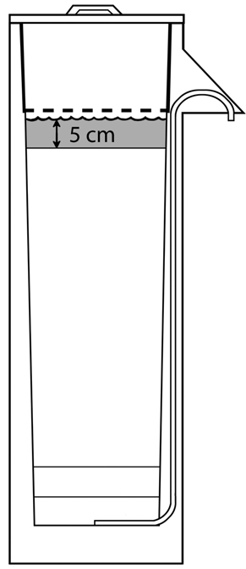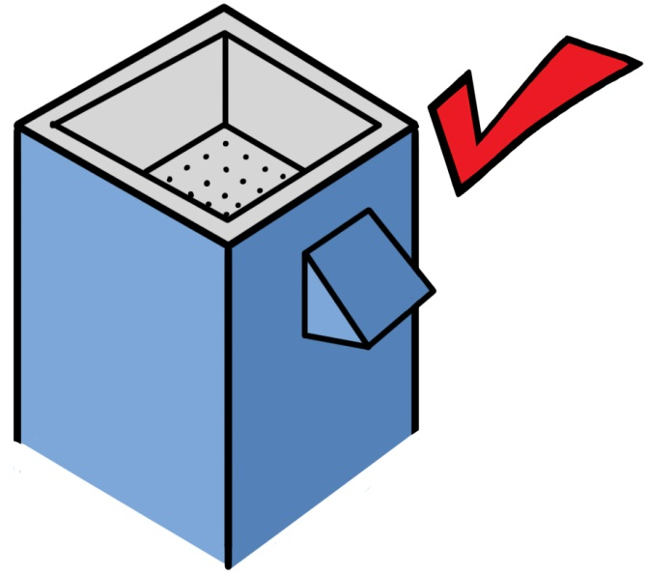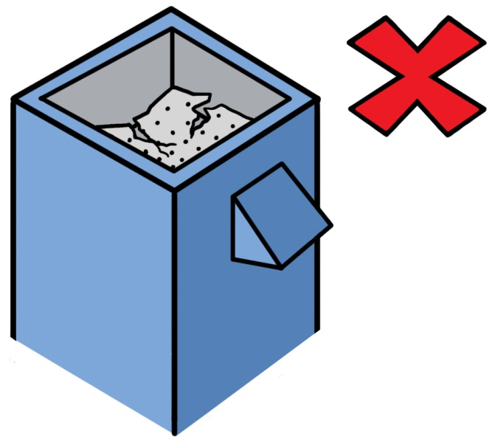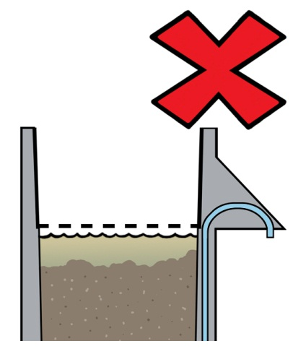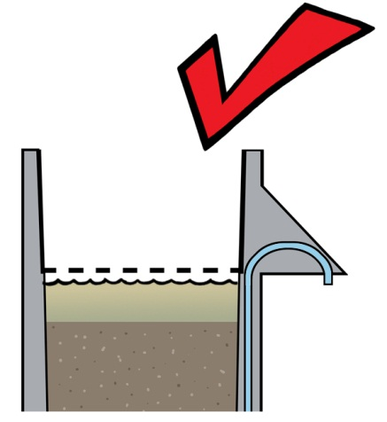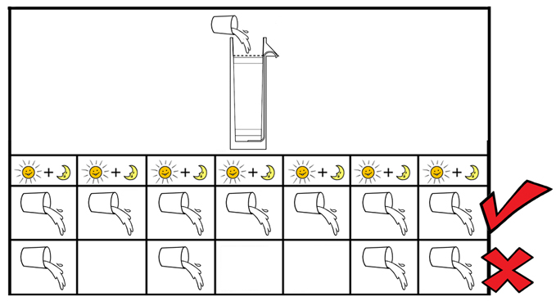

2. Le niveau d'eau permanent est entre 4 et 6 cm.

**8 points clés de la performance du filtre**

**8 points clés de la performance du filtre**

3. Le diffuseur est en bon état.

4. La surface du sable est plane.

**8 points clés de la performance du filtre**

5. Le filtre est utilisé au moins une fois par jour, en utilisant la même source d'eau à chaque fois.

**8 points clés de la performance du filtre**

**8 points clés de la performance du filtre**

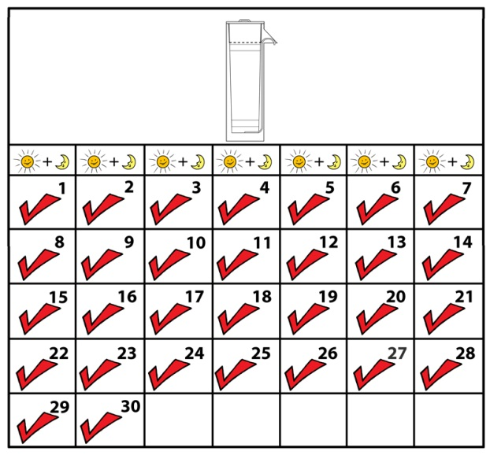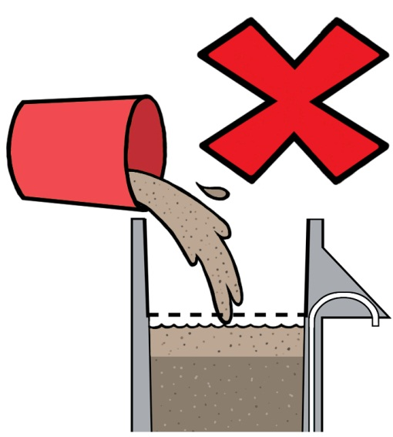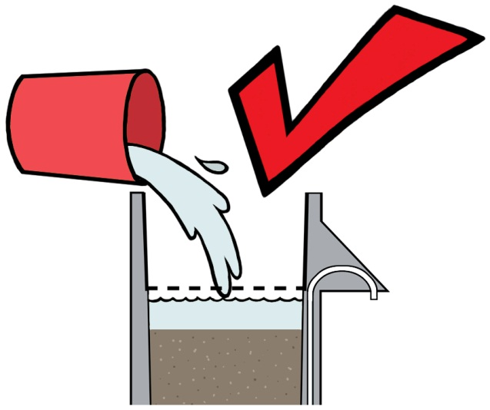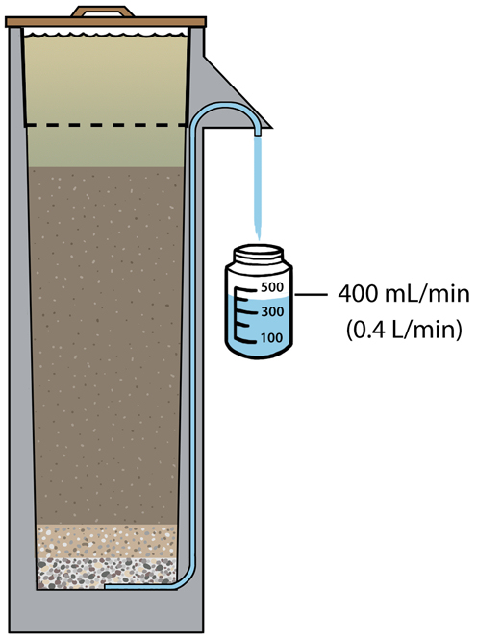

6. Le filtre est utilisé depuis au moins un mois.

7. L’eau versée dans le filtre est claire.

**8 points clés de la performance du filtre**

8. Le débit doit être de **400 mL ou moins par minute** (pour le filtre Version 10).

Si vous utilisez une bouteille d'1 L pour recueillir l'eau, elle doit se remplir en 2 minutes et 30 secondes ou plus.

**8 points clés de la performance du filtre**